* принципиальных вопросов учебной программы, повышения квалификации педагогических работников;

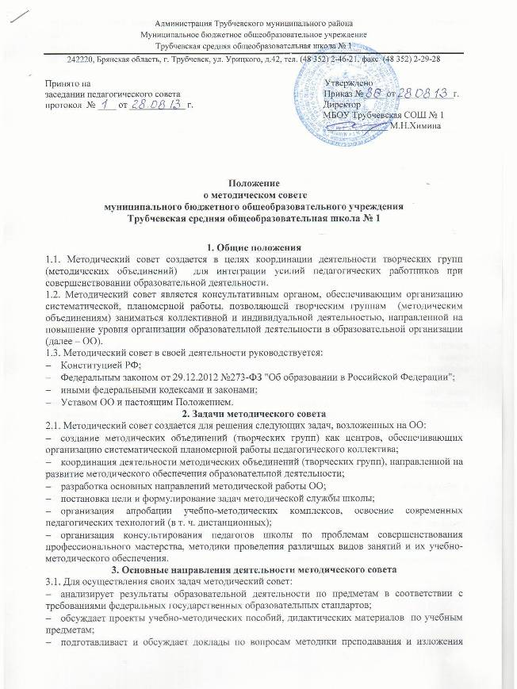

* организует взаимопосещение уроков и внеклассных мероприятий как внутри методических объединений (творческих групп), так и между педагогами различных методических объединений (творческих групп) с целью обмена опытом и совершенствования методики преподавания учебных предметов;
* проводит совместные заседания методических объединений (творческих групп);
* изучает опыт работы методических объединений (творческих групп);
* организует социальное партнерство с другими ОО, организациями среднего профессионального образования города, профессорско-преподавательским составом, студентами;
* разрабатывает положения о проведении конкурсов, соревнований, олимпиад и т. д.

**4. Состав и формирование методического совета**

4.1. Методический совет является коллективным органом управления, в состав которого входят:

* директор;
* заместители директора ОО (по УВР, ВР);
* руководители методических объединений;
* социальный педагог.

4.2.Состав методического совета утверждается приказом директора ОО.

4.3. Для обеспечения работы методического совета избирается секретарь.

4.4. Работа методического совета осуществляется на основе годового плана работы. План составляется председателем методического совета и рассматривается на его заседании, согласовывается с директором школы и утверждается на заседании педагогического совета ОО.

**5.** **Организация работы методического совета**

5.1. Периодичность заседаний методического совета – 1 раз в четверть.

5.2. Дата, время, повестка заседания методического совета, а также необходимые материалы доводятся до сведения членов методического совета не позднее чем за 3 дня до его заседания.

5.3. Заседания методического совета оформляются в виде протоколов, в которых фиксируются ход обсуждения вопросов, выносимых на заседание, предложения и замечания членов Методического совета. Протоколы подписываются председателем и секретарем методического совета.

5.4. В заседании методического совета при рассмотрении вопросов, затрагивающих иные направления образовательной деятельности, могут принимать участие соответствующие должностные лица, не являющиеся членами методического совета.

5.5. В своей деятельности методический совет подотчетен педагогическому совету ОО.

5.6. Контроль над деятельностью методического совета осуществляет заместитель директора по УВР в соответствии с планом методической работы и внутришкольного контроля.

**6. Права методического совета**

6.1.Методический совет имеет право:

* готовить и выдвигать предложения по совершенствованию образовательной деятельности в школе;
* рекомендовать учителей для повышения квалификационной категории;
* ставить вопрос о публикации материалов из опыта педагогической деятельности, накопленных в творческих группах (методических объединениях);
* ставить вопрос перед администрацией школы о награждении отраслевыми и ведомственными наградами, об участии работников школы в конкурсах профессионального мастерства, конкурсах приоритетного национального проекта "Образование";
* рекомендовать педагогам различные формы повышения квалификации;
* выдвигать педагогических работников для участия в конкурсах различных уровней.